新竹縣106年海洋教育週活動實施計畫
一、 依據
(一)教育部「2017海洋教育週活動計畫」。
(二)教育部106年度補助國民中小學海洋教育資源中心維運計畫。
二、目的：
(一)增進全縣學校師生之海洋素養與海洋相關基本知能。
(二)結合世界海洋日，經由辦理全國海洋教育週相關活動，以喚起對海洋教育之重視。
(三)透過海洋中心衛星學校聯盟會議、創意沙雕藝術活動、竹北區教務主任學習社群、
海洋新體詩創作，鍵結本縣海洋學校、提倡創意休閒藝術與活動，促進海洋教育融
入領域教學，並經由教學課程深化，提升學生海洋文學能力，培養學生愛海情懷。
三、指導單位：教育部國民及學前教育署、國立臺灣海洋大學臺灣海洋教育中心
四、主辦單位：新竹縣政府
五、承辦單位：新竹縣海洋教育資源中心
六、協辦單位：鳳岡國小、豐田國小、福龍國小、新豐國中、精華國中
七、辦理時間：106年5月10日～106年12月31日
八、實施內容：
項次 | 活動主題 | 活動內容 | 參與人員 | 備註
1 | 海洋中心衛星學校聯盟會議 | 1.本縣106年度海洋教育資源中心維運計畫執行。  2.106年全國海洋週推動  3.海洋教育課程融入推展。 | 教育處長官、衛星學校校長及承辦主任、自然領域輔導團
2 | 海洋科普繪本創作 | 1.分國小低年級組、國小中年級組、國小高年級組、國中組。 (每組皆限非美術班[組]參加) | 全縣中小學師生
3 | 新月沙灘淨灘活動 | 7月22日及7月29日發動學生進行淨灘活動 | 全縣中小學師生
4 | 竹北市海洋音樂祭配合設攤 | - 海洋知識闖關活動  - 海洋教育圖書展 | 全縣中小學師生

(一)海洋中心衛星學校聯盟會議
為響應世界海洋日，並配合教育部106年全國海洋教育週活動，請各校於6月1日至
6月11日辦理「海洋教育週」活動，活動所需之相關資源及平臺如下：
- 臺灣海洋教育中心網站（http://tmec.ntou.edu.tw）「海洋教育週」專區，作為資
源交流與互動分享之平臺。
2. 於專區中提供海洋教育相關教學資源(包括影片、繪本建議書單、職涯手冊、教學模
組、等)，供學校教師連結參用，以應用於閱讀教育、晨讀、相關課程或活動中。
(二) 各校參加海洋科普繪本創作比賽，詳見附件一。
(三) 鼓勵各校參加7月22日及7月29日竹北市公所辦理之新月沙灘淨灘活動。
(四) 7月29日配合竹北市公所海洋音樂祭活動，設立海洋資源中心攤位，陳列海洋教育相關
書籍、CD，並辦理海洋知識闖關活動。
九、經費：辦理本計畫所需經費由相關經費項下支應。
十、獎勵辦理本計畫有功人員依規定給予敘獎。
十一、本計畫呈縣長核可後實施。

附件一
新竹縣106學年度海洋教育「新竹縣海洋科普繪本創作比賽」實施計畫
壹、依據：
一、教育部海洋教育政策白皮書及106-110年海洋教育執行計畫。。
二、教育部國民中小學九年一貫課程綱要。
三、教育部補助辦理十二年國民基本教育精進國民中小學教學品質要點。
四、教育部106年度國民中小學海洋教育資源中心維運實施計畫。
五、依據教育部2017海洋教育週活動計畫。
六、新竹縣推動國民中小學海洋教育年度工作計畫。

貳、目標：
一、蒐集整合社區在地海洋教育資源，營造國中小海洋教育環境。
二、提升教師、家長海洋教育知能，發展在地海洋教育課程。
三、結合大學、社教機構策略聯盟，建構海洋教育支援網絡。
四、加強海洋教育活動及交流參訪，培養學生海洋基本素養。
五、配合教育部推動海洋教育，展現新竹縣106年度推廣效益。

參、辦理單位
一、指導單位：教育部國民及學前教育署
二、主辦單位：新竹縣政府
三、承辦單位：新竹縣立精華國民中學

肆、參賽人員：本縣國民中小學學生送件參加。
學校班級數 | 至少件數 | 至多件數 | 備註
6(含)班以下 | 2 | 8
7~17班 | 3 | 8
18~26班 | 4 | 8
27~35班 | 5 | 8
36-44班 | 6 | 8
45(含)班以上 | 7 | 8

伍、比賽辦法：
一、分國小低年級組、國小中年級組、國小高年級組、國中組。 (每組皆限非美術班[組]參加)
二、 作品規格
（一） 作品類型：圖文整合型繪本，題目自訂（範圍以「海洋科普教育」為內涵）。
（二） 作品樣式：
1. 紙張大小：寬297mm，高210mm兩頁一組的（A4）紙上，如下圖2範例所示。
2. 作品頁數：圖畫需要橫式創作（如下圖3及圖4所示）。作品內容部分，國小組、國中組為32頁（即16組）。另外，作品之封面、封底、封面內頁、封底內頁、版權頁等不包含在作品內容之頁數範圍，創作團隊請另外設計。（更多繪本參考範例請逕自臺灣海洋教育中心網頁瀏覽 (http://tmec.ntou.edu.tw/bin/home.php）

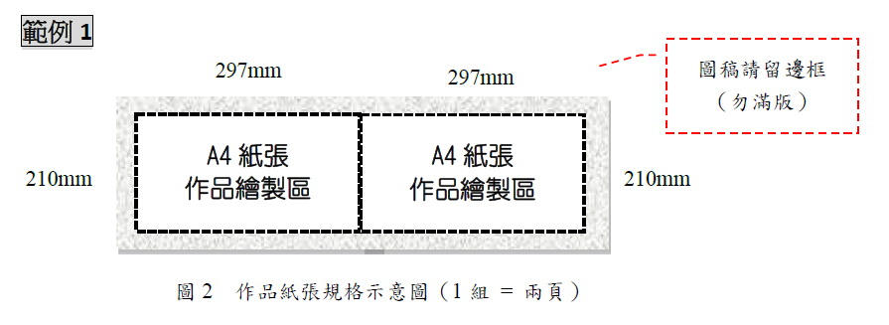

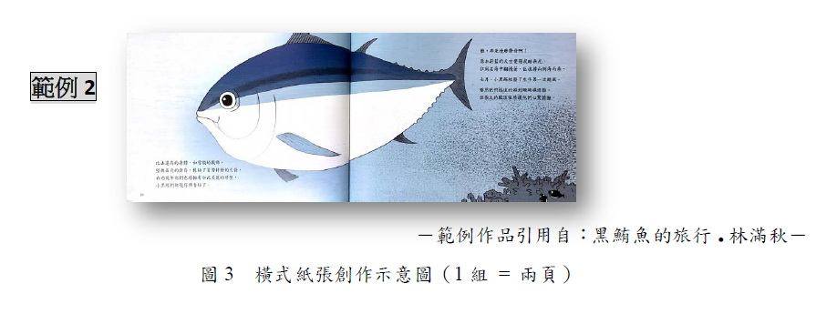
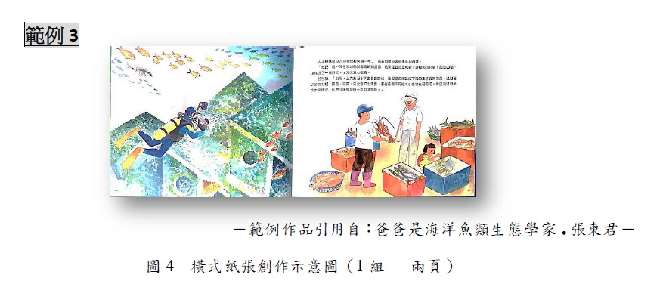

3. 文字處理方式：文字請勿直接書寫在圖稿上，另行浮貼一張描圖紙，再將故事情節的文字配置於描圖紙上（不得將文字直接描繪/書寫於作品上）。（建議可另行印製影本，並將文字書寫於作品影本上一併寄送，將更為清楚）。
4. 作品裝訂：將作品依序排列（建議可用反覆黏貼式標籤紙協助標式頁數）妥善包裝後再行寄送（建議可以透明紙、厚紙板保護）。
5. 繪畫使用材料不限（水彩、蠟筆、彩色筆、水墨、電腦繪圖…皆可），作品僅限於平面創作。
（三） 作品內容
1. 透過正確海洋科普觀念的傳達，鼓勵教師們應用簡易圖像與文字的結合，和學生們來場正式課程外的腦力激盪，再將這激盪產生的火花融入課堂教學中，讓師生們能更進一步了解現今海洋普通科學的種種議題及面向。
2. 作品寄送時請自行做好保護措施，如因參賽人未做好保護措施，導致作品於寄送過程中毀損，主（承）辦單位不負賠償責任。
三、作品規則：
(一)封底：封底浮貼【附件一】參賽報名表(請用電腦繕打，勿用手寫)
(二)參賽者規定：作品皆以團隊為單位製作，團隊以2～4人為限制，不
可跨組參加，指導老師每組只限一位。
(三)作品附件：
1.請附共同創作照片2張（4×6，即102×152mm）張貼或以word
呈現於【附件三】上(請注意相片解析度)，以資佐證。
2.請每一位參賽作者填妥一張報名作品授權書【附件二】(不用黏在
作品上)。
(四)作品上不可註明任何有關參賽者及指導老師的相關資料。
(五) 作品送件時，請學校檢查作品是否符合規定，作品不符以上規則者，則失去參賽資格且不另行通知；請填妥附件四並e-mail 至承辦學校。
(六) 為配合作品巡迴展(由新竹縣鳳岡國小辦理)和新竹縣喜悅節等活動進行展示及觀摩，得獎作品預定107年6月退件。
(七)得獎作品將擇優國小組5件作品，國中組5件作品，於106年12月15日前參加國立海洋大學臺灣海洋教育中心舉辦之「全國海洋科普繪本創作徵選」活動，請入選作品相關人員配合辦理報名事宜。
四、參賽主題。此項比賽為結合本縣海洋教育相關議題，如：海洋產業、海洋休
閒、海洋生態、海洋環保、家鄉海洋……等，故主題名稱可自行訂定。
五、評審：
(一)邀請專家學者依組別評選獲選作品，評選內容如下：
繪畫技巧（30％）、構圖（30％）、創意（30％）、社區參與（10%）
說明：「社區參與」包括人員參與、在地特色融入與呈現等。
(二)評選結果於106年10月27日前公布於新竹縣海洋教育資源中心網站公
布，並獲選人領獎狀方式另行公告通知（未獲選者不另通知）。
六、獎勵：分類組個別評選，並提供下列獎項給予獎狀：
(一)參賽人員：
1.藍鯨獎(第一名)：每組1名。
2.鮪魚獎(第二名)：每組2名。
3.旗魚獎(第三名)：每組3名。
4.烏魚獎(佳作)：每組若干名。
(二)指導老師(每組只限一名指導教師)：
1.各組第一名敍嘉奬乙次，第二、三名頒指導教師奬狀一紙。
(三)本活動辦理工作績優人員，報請縣府予以敘獎或頒發獎狀，以資鼓
勵。
陸、報名日期：
一、即日起至106年10月6日截止收件，以掛號郵寄或親送至精華國中教務處【地址：30406新竹縣新豐鄉後湖村八鄰166號】，電話：5689491#21、27。信封上請註明「新竹縣海洋主題-班級創意小書比賽」活動小組收。(請注意以送達日期為準，請預留郵寄時間)。
二、收件當日送件人員及承辦學校工作人員一律給予公（差）假登記。

柒、預期效益：
一、培養學生正確面對海洋的態度。
二、推動海洋教育，培養學生海洋基本知能。
三、落實海洋教育內涵，重建人類與海洋新倫理。
四、結合新竹風城海洋教育資源，營造本縣海洋教育環境。
五、增進學生海洋情懷認知能力。

捌、經費：本案由教育部補助106學年度新竹縣海洋教育資源中心維運計畫經費項
下支應。經費槪算表詳如(附件五)
玖、聲明及注意事項：(參賽人員請記得填寫報名作品授權書)
一、聲明事項：
創作者同意「新竹縣海洋科普繪本創作比賽」活動之各項規定，保證本作品係個人原創，且未獲得其他單位獎項，著作財產權為創作者所有並同意新竹縣政府取得永久免費將作品做修訂、公布、出版、使用權。得獎作品若違反著作財產權，將取消資格並交回所有獎項：如涉及違法，則由個人自行負責。
二、注意事項：
1.參與本繪畫活動策劃和評選工作的個人和單位，不可參與徵選活動。
2.參加作品必須為自行創作，禁止抄襲或複製他人作品，禁止涉及色情、暴力、毀謗、人身攻擊、宗教議題、政治議題或不雅作品，禁止侵害他人隱私權或妨礙社會正當風俗及公共秩序作品或違反中華民國相關法令規定等情事。
3.若有第三人對作品之適法性（如著作權肖像權）提出異議，並經查明屬實者，主辦單位除取消得獎資格並追繳獎品或奬金外，其違反著作權之法律責任由參加者自行負責，並承擔主辦單位之ㄧ切損失，主辦單位不負任何法律責任。
4.作品徵件期間若有部分雷同的內容，將由評審團專業判定，請參賽者尊重主辦單位評審團的評審結果。

拾、本計畫奉核定後實施，修正時亦同。

附件一：參賽報名表(編號不用填)
新竹縣106學年度海洋教育「新竹縣海洋科普繪本創作比賽」
參賽小書  主題名稱 |  |  |  | 編號
組 別 | □國小低年級組 □國小中年級組 □國小高年級組 □國中組
學校單  位名稱 |  | 聯 絡 人
電 話 |  | 郵件信箱
指導老師 |  | 班級  學生姓名 | 例：  802詹〇〇、802陳〇〇
備 註

附件二（每名參賽員附一張）
106學年度「新竹縣海洋科普繪本創作比賽」報名作品授權書
填表日期：中華民國106年 月 日
學校名稱
作品名稱
著作權人
授 權 人
被授權人 | 新竹縣政府
備 註 | 授權人欄與著作權人欄相同者，敬請註明“同上”即可。
授權人_______________同意106學年度「新竹縣海洋科普繪本創作比賽」報名簡章之各項規定，並授權主辦單位為上述作品統籌公開之以下相關權利：
- 作品傳播之權利
為推廣參賽者之作品楷模學習，本人同意執行單位可無償複製、分發、廣告、放映、廣播或以網際網路傳播參賽作品。
- 作品之著作權利
(1)基於作品推廣前提，本人同意委由主辦單位建立資料庫統整管理參賽作品。
(2)競賽獲獎時，同意參賽作品由原創者保有著作人格權，但作品使用權應優先提供主辦單位將作品名稱與圖像公佈於新竹縣海洋教育資源中心網站為宣傳。
此致
新竹縣政府

著作權人簽章：
授權人監護人簽章:

附件三 新竹縣 國中(小)共同創作照片
作品名稱：
說明：
說明：

附件四：學校作品總表
一、學校基本資料
校名
學校聯絡人
電話(含分機)
總作品數(件)
學校住址(含郵遞區號)

二、作品基本資料
學校名 稱 | 組別 | 參賽學生  (2-4位)  班級姓名 | 指導老師  (每組一位) | 作品名稱

填妥表格(word檔)後，請將附件四e-mail至hs5751@mail.edu.tw

